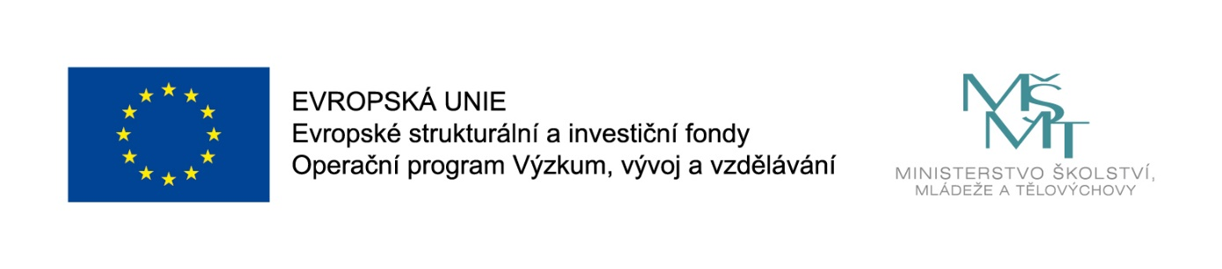
Název projektu: ZŠ Moravičany 22
Číslo projektu: CZ.02.3.68/0.0/0.0/16_022/0003673
Zahájení realizace projektu: 1. 1. 2017
Ukončení realizace projektu: 31. 12. 2018
Délka realizace: 24 měsíců
Výše podpory: 305. 667,- Kč
Tento projekt je spolufinancován Evropskou unií.
Naše škola se stala úspěšným žadatelem v rámci výzvy 02_16_022 . Podpora škol formou projektů zjednodušeného vykazování – Šablony pro MŠ a ZŠ I.
Projekt je kombinací aktivit z těchto oblastí: personální podpora, osobnostně sociální a profesní rozvoj pedagogů ZŠ, extrakurikulární rozvojové aktivity ZŠ.

Cílem projektu je personální posílení našeho týmu o školního asistenta, sdílení zkušeností pedagogů z různých škol prostřednictvím vzájemných návštěv a doučování žáků ohrožených školním neúspěchem.

Nastavené šablony:
Školní asistent – personální podpora ZŠ
Cílem této aktivity je poskytnout dočasnou personální podporu – školního asistenta základní škole. Aktivita umožňuje vyzkoušet a na určité období poskytnout větší podporu zejména žákům ohroženým školním neúspěchem.

Sdílení zkušeností pedagogů z různých škol prostřednictvím vzájemných návštěv
Cílem je podpořit pedagogy základních škol ve zvyšování kvality jejich každodenní práce při vzdělávání a výchově žáků, a to prostřednictvím vzájemné výměny zkušeností mezi pedagogy z různých škol v rámci ČR.

Doučování žáků ZŠ ohrožených školním neúspěchem
Cílem je podpořit žáky ohrožené školním neúspěchem prostřednictvím možnosti doučování. Aktivita může být využita pro žáky ze sociálně znevýhodněného a kulturně odlišného prostředí, kterým aktivita může napomoci upevnit jejich zvyk provádět samostatnou odpolední přípravu a podpořit zvládnutí standardů daných Rámcovým vzdělávacím programem především v hlavních předmětech (český jazyk, matematika, cizí jazyk).

